ДРАГИ ПРВАЦИ ,
ДОБРОДОШЛИ У ШКОЛУ!

ЖЕЛИМО ВАМ ДА БУДЕТЕ :

ЗДРАВИСРЕЋНИВРЕДНИ
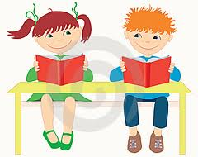
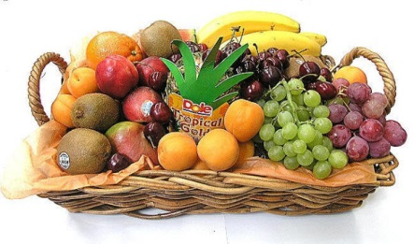

ИСХРАНА ЈЕ ВЕОМА ВАЖНА,
ОМОГУЋУЈЕ ПРАВИЛАН РАЗВОЈ ОРГАНИЗМА!

- Треба јести месо,рибу, поврће,воће и слаткише(умерено).

- Обавезно доручковати, ручати, вечерати и имати две уужине у току дана!

- Доручак ће ти омогућити да имаш довољно енергије, витамина и минерала, да добро пратиш рад на часу и памтиш садржаје . Нећеш бити нервозан, љут ни када не будеш знао да решиш задатак!

Ручакнадокнађује изгубљену и ствара нову енергију за игру и рад.
Вечераће ти дати леп и миран сан.

Заужинуизабери воће,млеко,јогурт,
паленту,сендвич,палачинке,
а „грицкалица“ што мање једи!
Пиј доста течности( највише воде,може
млеко и приподни сокови) тако ћеш избећи умор, поспаност на часовима,.. . Немој пити газиране сокове!

- Не заборави,пре сваког јела да опереш руке!!!
Чистоћа је пола здравља!

ДРАГИ ПРВАЦИ,
БУДИТЕ С Р Е Ћ Н И !

- ВОЛИТЕ И БУДИТЕ ВОЉЕНИ !

- ДАЈТЕ И ТРАЖИТЕ ПАЖЊУ!

РЕЖИМ ДАНА и ПРАВИЛА УЧЕЊА

- Ако у школу идеш преподне устани најмање пола сата пре поласка у школу!
- Обави јутарњу хигијену!
- Обуци се самостално!
- Доручкуј!
- Без журбе, страха, са наученим и исписаним домаћим задацима крени у школу!
- У школи и код куће, на свом радном месту припреми књиге, свеске, прибор за рад!
- Пажљиво слушај шта учитељ говори, постави питање о ономе шта те занима. Слободно питај учитеља/учитељицу и оно што ти није јасно, шта ниси разумео!
- Воли и поштуј свог учитеља биће ти лепо у школи и волећеш учење!
- Дружи се са друговима и другарицама!
- Поспреми своје радно место пре него што изађеш из своје учионице/собе у којој си учио!
- На путу до школе/куће води рачуна о својој безбедности у саобраћају!
- По повратку кући разговарај са члановима породице о догађајима у школи, домаћим задацима!
- Ручај и одмори се најмање два сата по доласку из школе кроз игру, дружење, спавање. Играј се на свежем ваздуху!
- Бирај игрице на рачунару које волиш, али немој да трају дуже од 20 минута (најдуже пола сата)!
- Своју собу редовно проветравај, а посебно пре него што кренеш са учењем и израдом задатака!
- Учи и изради домаће задатке увек у исто време и на истом месту. Учи за столом, седећи тако да су ти лактови буду ослоњени на сто,а ноге на под.Са учењем крени када се одмориш!
- Води рачуна да седиш правилно, да не кривиш кичму јер крива кичма јако боли!
- У просторији у којој учиш мора бити довољно светлости. Температураваздуха у њој не сме бити ни сувише ниска али ни сувише висока!
- Своју собу и играчке поспреми сам!
- Ђачку торбу припреми увече, најбоље након завршетка радних задатака,а најкасније пре спавања!
- Вечерај најкасније сат времена пре спавања!
- Обави вечерњу хигијену – не заборави да добро опереш зубиће пре спавања!
- Најкасније у 21 час иди на спавање! Сан је човеков пријатељ,омогућује му да буде здрав.
- Пре спавања избегни свађу, љутњу,потражи пажњу,љубав!
- Ако си у школу ишао поподне- учење и израду домаћих задатака остави за ујутро. Када си одморан брже се схвата и боље памти!
- Не дозволи да ти старији пишу домаће задатке или да их преписујеш од друга или другарице! Наравно, немој себи дозволити и да заборавиш на домаћи рад!
- Не заборави да свакодневно прочиташ неки текст или део књиге (добро читање помаже да учиш брзо и лако)!
- Постани члан библиотеке!
- Постани срећан, задовољан и успешан ученик!

Инструкције/савете припремила Рајка Чабрило, школски педагог

